J-03 | CLINIQUE DU LITIGE

SUPPORT APPRENANT
Gestion des litiges et contentieux
Format — 210 minutes obligatoires | 6 leçons | 14 sujets | évaluation de 25 minutes déjà incluse

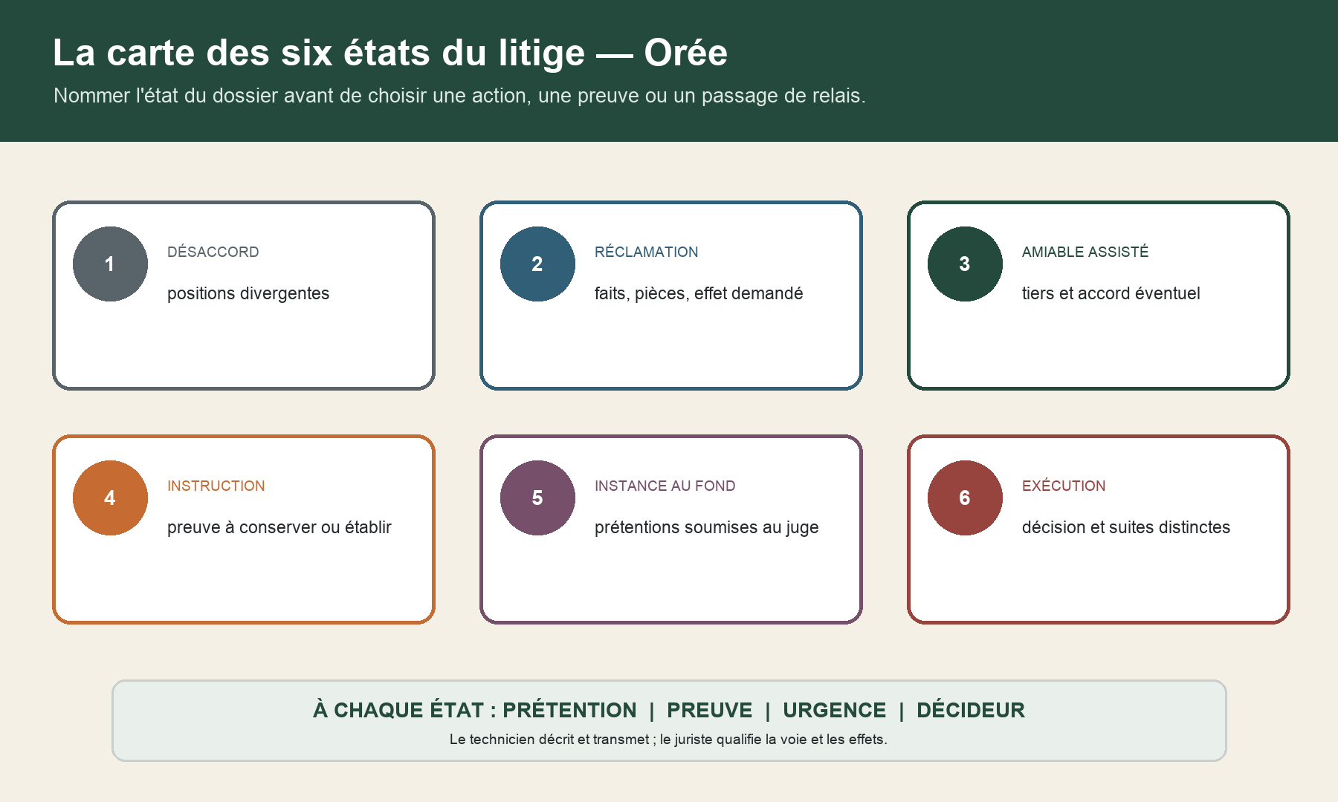
Six cartes distinguent désaccord, réclamation, amiable assisté, mesure d'instruction, instance au fond et exécution. Chaque état est relié à une prétention, une preuve, une urgence et un décideur.

Séparer le fait, la prétention, la preuve, la question, l'urgence et le relais ; ne jamais transformer l'orientation pédagogique en stratégie juridique.
Fil rouge synthétique — Orée ne représente aucune personne, entreprise, adresse, contrat, montant, expertise, médiation, juridiction, décision ou procédure réels.

1 — Passer du désaccord à la carte du litige
Temps obligatoire — 14 minutes : lecture active, production et contrôle compris.

Le mot « litige » recouvre plusieurs états. Un désaccord peut rester une divergence technique ou commerciale. Une réclamation formule une attente précise à une personne déterminée. Une voie amiable assistée ajoute un tiers ou un cadre de négociation. Une mesure d'instruction avant procès cherche à conserver ou établir une preuve. Une instance au fond soumet des prétentions au juge. L'exécution traite ensuite l'application d'un accord ou d'une décision. Mélanger ces états conduit à demander au mauvais interlocuteur une décision qu'il ne peut pas prendre.
Pour Orée, commencez par six fiches. Sur chacune, inscrivez : événement déclencheur, auteur de la demande, destinataire, objet, faits invoqués, pièces citées, urgence, réponse reçue et décision attendue. La demande « réparer les infiltrations » n'a pas la même portée selon qu'elle vise l'entreprise au titre du marché, l'assureur dans le périmètre d'une police, un médiateur pour rapprocher les positions ou un juge pour ordonner une mesure.
Le Code civil offre plusieurs sanctions à la partie qui allègue une inexécution ou une exécution imparfaite : suspension de sa propre obligation, exécution forcée en nature, réduction du prix, résolution du contrat ou réparation des conséquences. J03-C008, Code civil 1217, liste Certaines sanctions compatibles peuvent se cumuler et des dommages-intérêts peuvent s'y ajouter. J03-C009, même article, dernier alinéa Cette carte n'est toutefois pas un menu à cocher. Chaque voie suppose un contrat, une obligation, une inexécution, une qualité pour agir et des conditions juridiques que le technicien ne décide pas.
Tracez ensuite trois colonnes : fait observé, position d'une partie, question à décider. « Humidité mesurée à tel endroit » peut être un constat. « Le complexe d'étanchéité a été mal exécuté » est une hypothèse causale à étayer. « L'entreprise doit payer » est une prétention juridique. Le premier geste utile consiste à ne pas les fondre dans une phrase unique.
Réflexe terrain : toute phrase contenant « donc responsable », « forcément couvert » ou « nous gagnerons » doit être scindée en faits, pièces, hypothèses, questions et relais.
Six cartes distinguent désaccord, réclamation, amiable assisté, mesure d'instruction, instance au fond et exécution. Chaque état est relié à une prétention, une preuve, une urgence et un décideur.

2 — Cartographier parties, contrats et demandes
Temps obligatoire — 16 minutes : lecture active, production et contrôle compris.

Une partie visible sur le chantier n'est pas nécessairement le bon destinataire d'une réclamation. Construisez le graphe d'Orée : maître d'ouvrage fictif, maîtrise d'œuvre, entreprise générale, étancheur, façadier, mainteneur, occupant du local, syndic, assureurs éventuels et conseils. Reliez chaque acteur à sa qualité, son contrat, sa mission, ses travaux, ses dates d'intervention, ses documents et ses représentants identifiés.
Ajoutez à chaque lien quatre cases : obligation alléguée, fait nécessaire, preuve candidate, personne qui décide. Celui qui réclame l'exécution d'une obligation doit la prouver. J03-C001, Code civil 1353, premier alinéa Celui qui se prétend libéré doit, réciproquement, justifier le paiement ou le fait ayant éteint son obligation. J03-C002, même article, second alinéa Dans le procès civil, chaque partie doit prouver conformément à la loi les faits nécessaires au succès de sa prétention. J03-C003, CPC 9
Cette règle change la manière de préparer le dossier. Il ne suffit pas d'accumuler des pièces. Pour la prétention fictive « la reprise de la terrasse était comprise au marché », il faut localiser l'offre, le descriptif, les plans, les avenants, les comptes rendus et les échanges d'acceptation. Pour la réponse « l'ouvrage a été accepté », il faut identifier la réception, les réserves, leur localisation et les reprises. La réception est l'acte d'acceptation de l'ouvrage avec ou sans réserves et elle est prononcée contradictoirement. J03-C015, Code civil 1792-6, premier alinéa
Orée contient volontairement deux versions d'un plan et une réserve formulée sans repère de zone. Ne choisissez pas la version qui sert le récit. Enregistrez les deux, leur origine, leur date apparente, leur auteur, leur historique de transmission et les contradictions. Une donnée manquante n'est pas un vide à combler par intuition : c'est une question à adresser au détenteur probable ou au conseil.
Terminez la carte par les pouvoirs. Qui peut autoriser une ouverture destructive ? Qui représente la copropriété ? Qui accepte une proposition financière ? Qui peut engager une instance ? Le dossier technique signale ces questions ; il ne fabrique ni mandat ni qualité pour agir.

3 — Relier chaque prétention à ce qu'il faut prouver
Temps obligatoire — 11 minutes : lecture active, production et contrôle compris.

La matrice PREUVE–PRÉTENTION comporte une ligne par demande ou défense candidate. Ses colonnes sont : formulation attribuée, faits nécessaires, pièces disponibles, valeur et limites de chaque pièce, éléments manquants, contestation connue, urgence et décisionnaire. Elle évite deux erreurs : produire beaucoup de documents sans lien avec la demande, ou demander une expertise pour découvrir ce que la partie n'a jamais commencé à établir.
Créez huit lignes pour Orée : conformité des travaux initiaux, étendue du marché, existence d'une réserve, réalité de la reprise, cause des infiltrations, nécessité d'une mesure conservatoire, coût du scénario réparatoire et perte d'usage alléguée. Pour chaque ligne, distinguez au moins une preuve de contrat, une preuve de fait et une preuve de chronologie.
Une mesure d'instruction ne peut porter sur un fait allégué que si la partie ne dispose pas d'éléments suffisants pour le prouver. J03-C032, CPC 146, premier alinéa Elle ne doit jamais suppléer la carence d'une partie dans l'administration de la preuve. J03-C033, même article, second alinéa Ces formulations invitent à préparer le dossier avant de demander au juge une mesure, sans prétendre décider à sa place de l'application de ces critères.
Dans la colonne « valeur et limites », écrivez des formules factuelles : « photographie reçue par courriel, date de prise inconnue », « plan PDF intitulé version 3, signature absente », « mesure relevée par le technicien, appareil et protocole indiqués », « devis contradictoirement communiqué, quantités contestées ». Évitez « preuve irréfutable », « faux plan » ou « aveu » sans qualification juridique.
La matrice se termine par une décision : exploitable, à compléter, contestée, à communiquer, ou à isoler. Aucun statut ne préjuge de la recevabilité ou de la force probante que le juge appréciera.
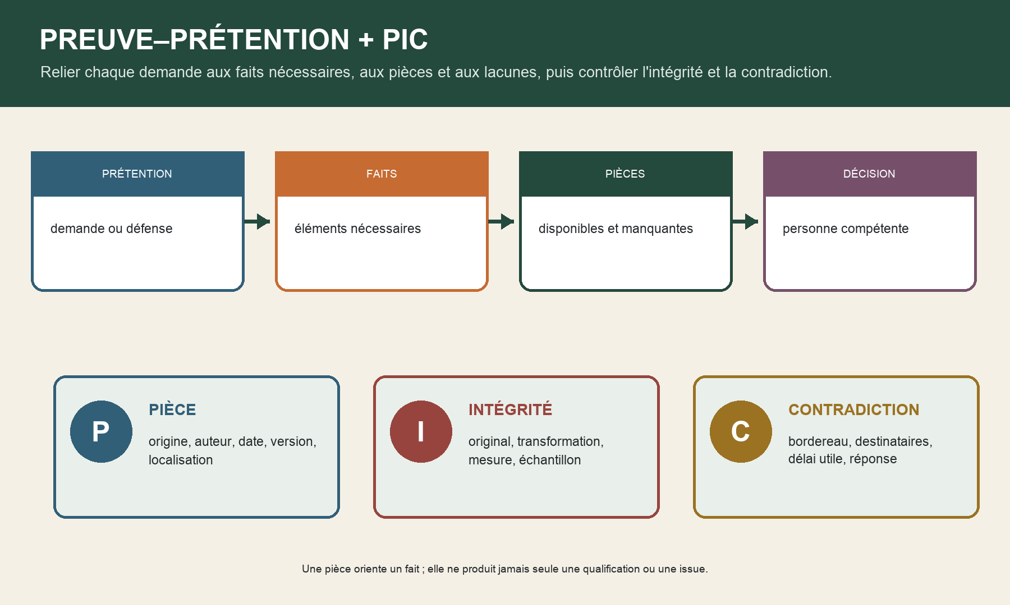
La matrice relie prétention, faits nécessaires, pièces disponibles ou manquantes et personne compétente. Le contrôle PIC vérifie pièce, intégrité et contradiction.

4 — Préserver l'état, l'intégrité et la chronologie
Temps obligatoire — 12 minutes : lecture active, production et contrôle compris.

La méthode PIC examine trois dimensions. Pièce : origine, auteur, date, format, localisation, objet et lien avec la prétention. Intégrité : version, fichier source, transformations, métadonnées utiles, appareil, protocole de mesure, chaîne de conservation d'un échantillon. Contradiction : destinataires, date d'envoi, bordereau, accusé, commentaires et possibilité réelle de répondre.
Appliquez PIC aux photographies d'Orée. Conservez les originaux, créez une copie de travail versionnée, n'ajoutez pas une flèche ou un contraste sans conserver le fichier initial et documenter la transformation. Associez chaque image à un plan de repérage, une orientation et une légende limitée au visible. « Traces brunâtres sous le relevé nord » est un constat descriptif. « Défaut certain du lot étanchéité » confond observation, causalité et imputation.
Pour une mesure, enregistrez date, heure, zone, conditions, appareil, résolution, protocole, opérateur et incertitude utile. Pour un prélèvement, documentez l'autorisation, le lieu exact, la méthode, le contenant, l'identifiant et les transferts. Ne promettez pas une chaîne probatoire parfaite : rendez simplement l'historique intelligible et auditable.
Une intervention urgente peut modifier l'état de l'ouvrage. Avant une bâche, une ouverture ou une reprise, évaluez sécurité et aggravation, photographiez l'état accessible, repérez les zones, invitez les acteurs lorsque c'est possible, conservez les éléments déposés lorsque cela est pertinent et notez précisément ce que l'urgence empêchait. L'urgence ne dispense pas de tracer ; elle modifie la proportion des diligences.
Le Code civil permet, sous conditions et après mise en demeure, de faire exécuter l'obligation dans un délai et à un coût raisonnables. J03-C013, Code civil 1222, premier alinéa La destruction de ce qui a été fait en violation de l'obligation requiert une autorisation préalable du juge ; une avance des sommes peut également être demandée en justice. J03-C014, même article Ne transformez donc jamais une mesure conservatoire technique en décision automatique de reprise définitive ou de remboursement.

5 — Communiquer contradictoirement sans perdre la maîtrise
Temps obligatoire — 12 minutes : lecture active, production et contrôle compris.

La contradiction n'est pas un envoi massif de fichiers. Les parties doivent se communiquer en temps utile les moyens de fait et les preuves qu'elles produisent. J03-C004, CPC 15, première proposition Cette communication doit permettre à chacune d'organiser sa défense, y compris sur les moyens de droit invoqués. J03-C005, même article, fin Le juge fait respecter la contradiction J03-C006, CPC 16, premier alinéa et ne peut retenir un document ou une explication que si les parties ont été à même d'en débattre. J03-C007, même article, deuxième alinéa
Préparez pour Orée un bordereau à quatre niveaux : identifiant stable, titre lisible, date ou période, description neutre et relation avec la question. Chaque transmission porte un numéro de version, la liste exacte des pièces, les destinataires, le moyen d'envoi et la preuve de réception disponible. Lorsqu'une pièce volumineuse est partagée par lien, consignez l'accès, la période d'ouverture et une copie figée de la version communiquée.
Ne noyez pas le point décisif. Une note d'accompagnement peut indiquer : contexte, questions, nouvelles pièces, modifications depuis la version précédente, réponse souhaitée et échéance proposée. Cette échéance n'est pas présentée comme un délai légal si elle ne l'est pas. Un retard ou un silence est enregistré comme tel ; il n'est pas qualifié d'acceptation.
Pour les réunions, diffusez un ordre du jour, un plan de repérage et les pièces utiles avant la visite. Le compte rendu sépare présents, opérations réalisées, constats communs, positions attribuées, désaccords, documents annoncés et suites. S'il est contesté, conservez la version initiale et les observations reçues. La contradiction devient alors une piste vérifiable, pas une formule décorative.

6 — Formuler une réclamation actionnable
Temps obligatoire — 17 minutes : lecture active, production et contrôle compris.

La méthode CIBLE donne une structure de travail, pas un modèle d'acte. C — Contrat et qualité : qui écrit, à qui, sur quel lien et dans quel périmètre ? I — Inexécution alléguée : obligation invoquée, faits, localisation, dates et conséquences. B — Bordereau : pièces disponibles, versions et lacunes. L — Limite temporelle : dates à vérifier, sans annoncer un calcul. E — Effet demandé : visite, mesure conservatoire, reprise, production d'une pièce, position ou proposition.
Une mise en demeure de payer peut résulter d'une sommation ou d'un acte portant interpellation suffisante, sous réserve des stipulations du contrat. J03-C010, Code civil 1344 L'exécution en nature peut être poursuivie après mise en demeure, sauf notamment impossibilité ou disproportion manifeste entre le coût pour le débiteur de bonne foi et l'intérêt du créancier. J03-C011 et J03-C012, Code civil 1221 CIBLE aide à donner au juriste les éléments nécessaires ; elle ne décide ni si l'acte est une mise en demeure valable, ni si l'exécution en nature est disponible.
La garantie de parfait achèvement couvre pendant un an les désordres signalés par réserves ou notification écrite lorsqu'ils apparaissent après réception. J03-C016, Code civil 1792-6, deuxième alinéa Les délais de réparation sont fixés d'un commun accord. J03-C017, même article, troisième alinéa À défaut d'accord ou d'exécution, des travaux peuvent être réalisés aux frais et risques de l'entrepreneur après une mise en demeure restée infructueuse. J03-C018, même article, quatrième alinéa Ces règles montrent pourquoi la réception, la notification, l'accord sur les délais et la preuve des suites doivent rester séparés.
Corrigez la réclamation fictive d'Orée. Remplacez « vous êtes responsable de toutes les infiltrations » par la zone, les dates, les effets observés, les contrats et pièces candidats, les investigations déjà menées, les divergences, la mesure urgente et la réponse recherchée. Ajoutez un bordereau et un plan de repérage. Faites apparaître les incertitudes. La précision augmente la capacité de réponse sans concéder la position d'une partie.
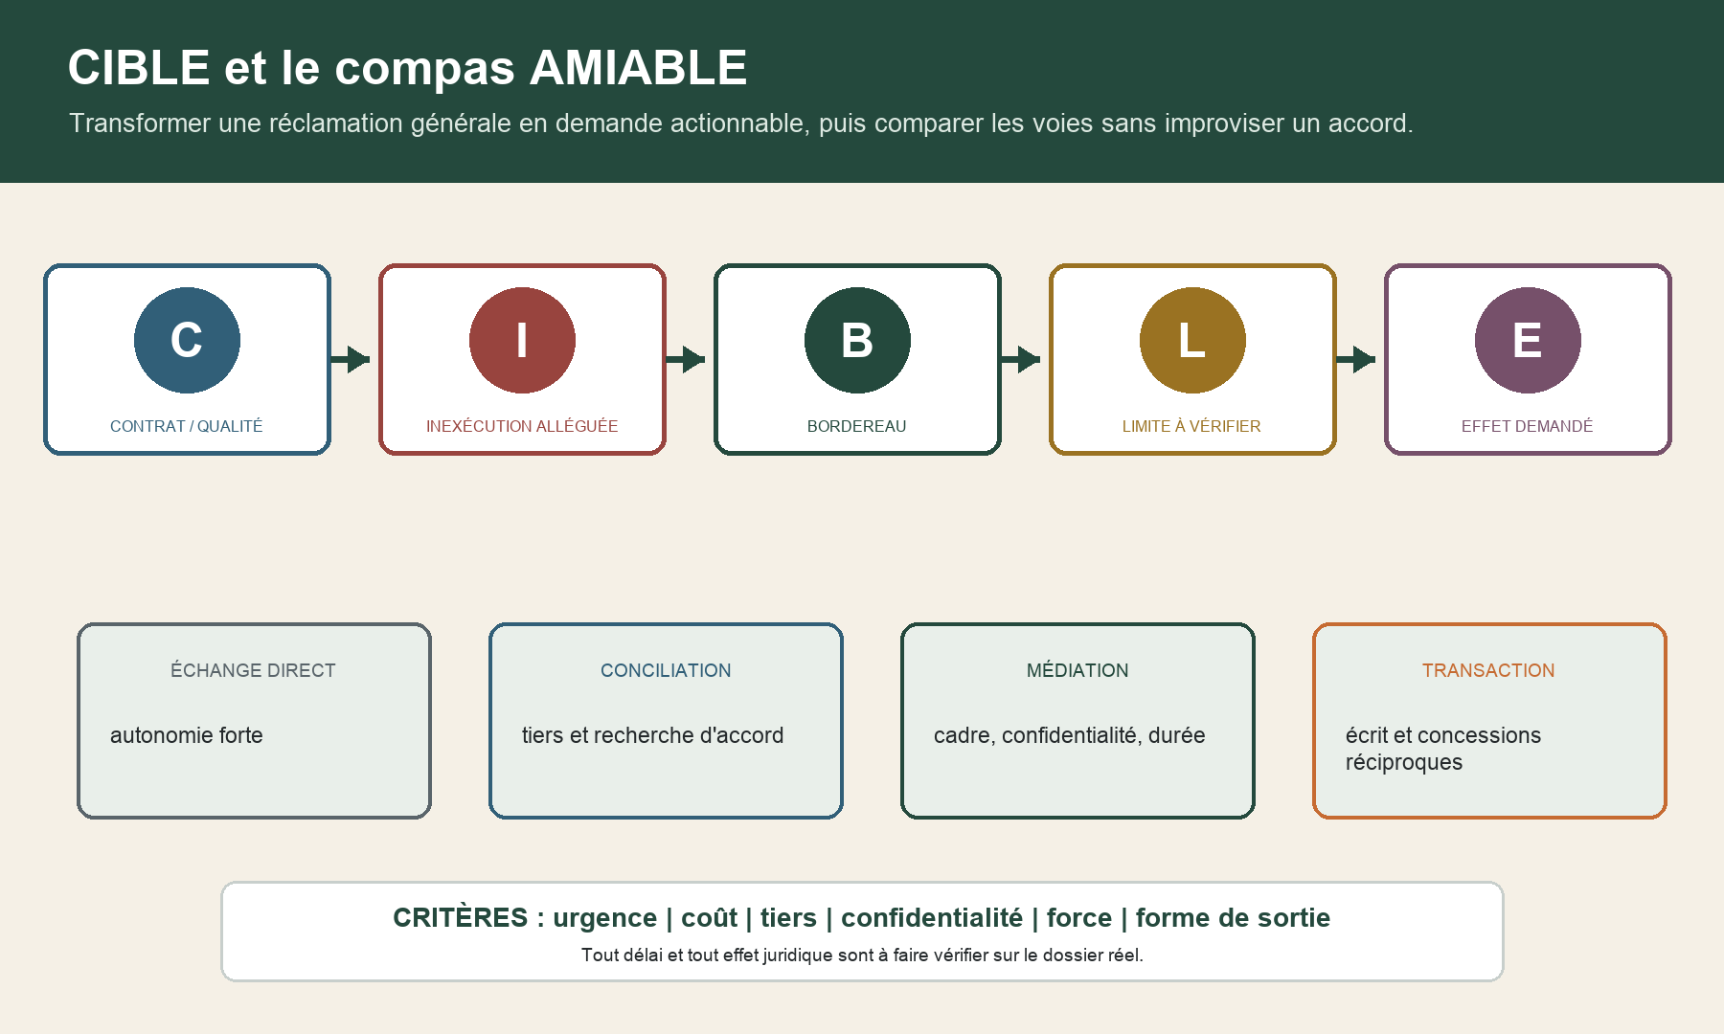
CIBLE relie contrat ou qualité, inexécution alléguée, bordereau, limite à vérifier et effet demandé. Le compas compare échange direct, conciliation, médiation et transaction.

7 — Choisir une voie amiable et fermer l'accord
Temps obligatoire — 18 minutes : lecture active, production et contrôle compris.

Le compas AMIABLE compare : autonomie des parties, présence et rôle d'un tiers, confidentialité, coût, durée, besoin technique, pouvoir des participants, forme de sortie et méthode d'exécution. Un échange direct convient parfois à une reprise localisée. La conciliation peut structurer un rapprochement. La médiation aide les parties à construire une solution. La procédure participative implique les avocats. La médiation de la consommation répond à un cadre spécifique entre consommateur et professionnel.
Tout consommateur dispose d'un droit à recourir gratuitement à un médiateur de la consommation pour rechercher une solution amiable avec un professionnel. J03-C048, Code de la consommation L. 612-1 Le professionnel doit garantir l'accès effectif à un tel dispositif. J03-C049, même article Avant d'orienter Orée vers cette voie, vérifiez donc la qualité des parties, le professionnel concerné, la réclamation préalable et le médiateur compétent.
Pour certaines demandes en paiement n'excédant pas 5 000 euros et certaines matières, une tentative préalable de conciliation, médiation ou procédure participative est exigée. J03-C043, CPC 750-1, premier alinéa Son absence peut entraîner une irrecevabilité relevée d'office. J03-C044, même alinéa Des dispenses existent, notamment selon l'urgence, les circonstances ou l'indisponibilité d'un conciliateur. J03-C045, même article Ne généralisez ni le seuil ni les exceptions : la date, l'objet exact et le cadre de la saisine doivent être examinés par le conseil.
Lorsque l'accord prend la forme d'une transaction, le Code civil exige des concessions réciproques destinées à terminer ou prévenir une contestation J03-C046, Code civil 2044, premier alinéa et un écrit. J03-C047, second alinéa La fiche de fermeture d'Orée doit donc identifier parties et pouvoirs, objet précis, points réglés et réservés, concessions, calendrier, contrôle des travaux, sort des pièces, coût, confidentialité éventuelle et traitement d'un échec. Elle reste une grille de préparation : la transaction réelle est rédigée et contrôlée par un professionnel du droit.

8 — Décider si une mesure avant procès est utile
Temps obligatoire — 14 minutes : lecture active, production et contrôle compris.

Une expertise judiciaire n'est pas un réflexe universel. Avant tout procès, une mesure d'instruction légalement admissible peut être ordonnée lorsqu'un motif légitime justifie de conserver ou d'établir la preuve de faits dont pourrait dépendre la solution d'un litige. J03-C029, CPC 145, premier alinéa La demande peut être formée sur requête ou en référé selon le cadre applicable. J03-C030, même alinéa Depuis le 1er septembre 2025, lorsque la mesure porte sur un immeuble, le texte désigne comme seule compétente territorialement la juridiction du lieu de cet immeuble. J03-C031, même article, troisième alinéa et entrée en vigueur
Le préflight Orée pose huit questions. Quel litige potentiel est décrit ? Quels faits précis doivent être conservés ou établis ? Pourquoi les éléments actuels sont-ils insuffisants ? Quelle évolution de l'ouvrage menace la preuve ? Quelles personnes pourraient être concernées ? Quelle mesure serait proportionnée ? Où se situe l'immeuble ? Quelles décisions resteront à prendre au fond ? Les réponses sont transmises au juriste ; elles ne constituent ni une requête ni une assignation.
Comparez trois scénarios. Premier scénario : une visite privée contradictoire suffit à localiser le désordre et à convenir d'une reprise. Deuxième scénario : une constatation technique ciblée répond à une question limitée. Troisième scénario : la multiplicité des causes et parties candidates justifie d'envisager une expertise plus complète. Le juge peut confier à un technicien des constatations, une consultation ou une expertise sur une question de fait nécessitant des connaissances techniques. J03-C034, CPC 232
Le besoin de preuve doit rester distinct du désir de pression. Une mission trop vaste augmente coût, durée et risque de dispersion. Une mission trop étroite peut laisser hors champ une zone ou une partie nécessaire. L'apprenant ne choisit pas l'acte : il prépare une carte factuelle qui permet au conseil de formuler la demande et d'identifier les personnes à appeler.
Angle mort : l'urgence de réparer peut détruire l'état utile. La note préflight doit articuler sécurité, conservation, contradiction et proportion sans retarder une protection indispensable des personnes ou de l'ouvrage.

9 — Transformer les questions en mission technique
Temps obligatoire — 16 minutes : lecture active, production et contrôle compris.

La grille FAITS–CAUSES–TRAVAUX transforme les attentes en questions techniques. FAITS : décrire l'ouvrage, les zones, les manifestations, les évolutions, les documents et les interventions. CAUSES : examiner les hypothèses compatibles avec les constatations, les pièces et les investigations autorisées. TRAVAUX : décrire les mesures conservatoires et scénarios réparatoires, leurs interfaces, quantités, contraintes, durées et contrôles.
Le technicien commis doit accomplir sa mission avec conscience, objectivité et impartialité. J03-C035, CPC 237 Il donne son avis sur les points pour lesquels il a été commis. J03-C036, CPC 238, premier alinéa Il ne répond à d'autres questions qu'avec l'accord écrit des parties. J03-C037, même article, deuxième alinéa Il ne doit jamais porter d'appréciation d'ordre juridique. J03-C038, même article, troisième alinéa
Réécrivez quatre formulations du projet Orée :
« dire qui est responsable » devient « décrire les interventions, constater les désordres et examiner les hypothèses techniques relatives à leur origine » ; « dire si le marché a été violé » devient « comparer les ouvrages constatés aux documents contractuels désignés, sans interpréter leur portée juridique » ; « condamner l'entreprise à reprendre » devient « décrire les scénarios de reprise techniquement adaptés et leurs contraintes » ; « chiffrer tous les préjudices » devient « fournir les éléments techniques et quantitatifs relevant de la mission, les autres postes étant soumis aux parties et au juge ».
Une mission exploitable porte des zones, des objets et des livrables identifiables. Elle prévoit l'examen des pièces, la convocation des parties, les constatations, les investigations, les observations et un calendrier proposé. Elle distingue ce que l'expert doit faire de ce que les parties doivent produire. Elle n'utilise pas le mot « conformité » sans préciser le référentiel documentaire autorisé et pertinent.
Ajoutez une colonne « limites » : accès impossible, sondage non autorisé, document manquant, état modifié, mesure non reproductible, avis d'un sapiteur nécessaire ou question hors spécialité. La qualité de la mission tient aussi à ce qu'elle n'annonce pas.
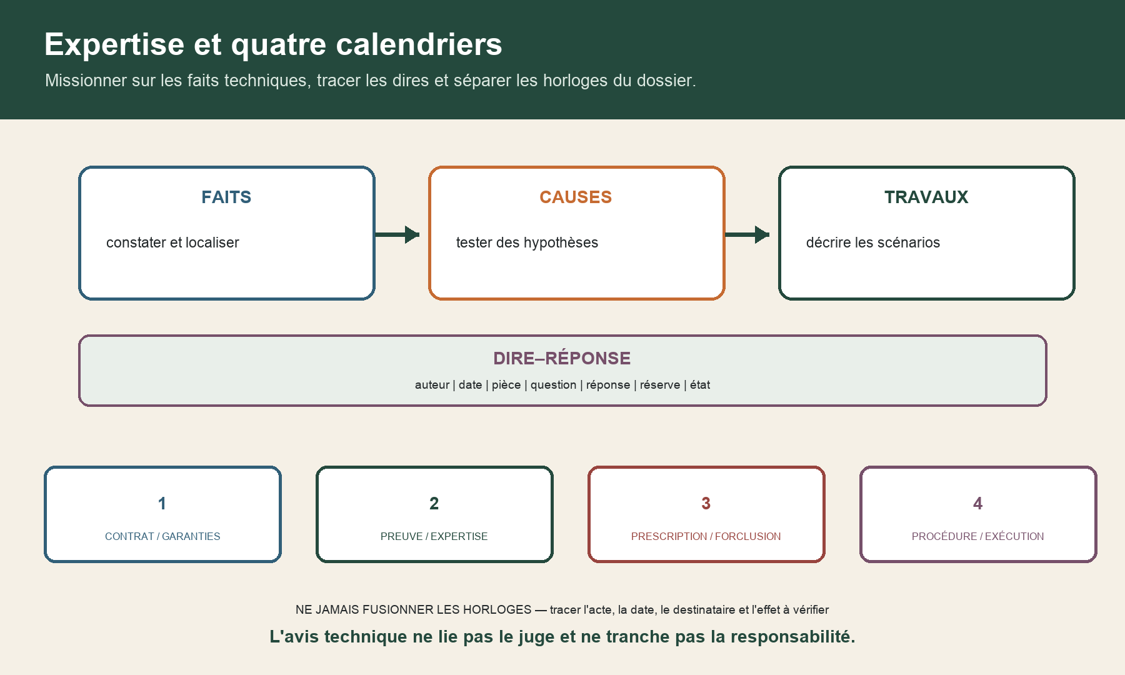
La mission technique distingue faits, causes et travaux. Le registre DIRE–RÉPONSE trace auteur, date, pièce, question, réponse, réserve et état. Quatre calendriers restent séparés.

10 — Participer aux opérations et traiter les dires
Temps obligatoire — 15 minutes : lecture active, production et contrôle compris.

Avant la première réunion fictive, préparez un kit : chronologie d'une page, organigramme, plan de repérage, bordereau à jour, liste des zones accessibles, mesures de sécurité, questions techniques et registre des demandes. Vérifiez les pouvoirs d'accès et les contraintes d'occupation. Chaque pièce présentée porte son identifiant, sa version et son historique de communication.
Pendant les opérations, notez heure, présents, zones, conditions, instruments, constatations, déclarations attribuées, réserves et suites. Une phrase prononcée sur place ne devient pas un accord. Une photographie du technicien n'efface pas la nécessité de localiser l'image. Un sondage ne doit pas être étendu au-delà de son autorisation et de sa pertinence.
Le registre DIRE–RÉPONSE comporte : auteur, date, objet, pièce ou constat visé, question, proposition, réponse de l'expert, motif, réserve et état. L'expert doit prendre en considération les observations ou réclamations et peut devoir joindre les écrits à son avis lorsque les parties le demandent. J03-C040, CPC 276, premier alinéa Lorsqu'il fixe un délai, il peut ne pas tenir compte des observations tardives sauf cause grave et justifiée. J03-C041, même article, deuxième alinéa Son avis doit mentionner la suite donnée aux observations. J03-C042, même article, dernier alinéa
Un dire utile ne répète pas tout le dossier. Il identifie la mission, la constatation ou l'hypothèse discutée, cite la pièce, formule la question et propose l'opération technique attendue. Il sépare la demande du juriste et l'annexe technique. Le technicien qui assiste une partie décrit les faits et arguments techniques ; l'avocat maîtrise la portée procédurale.
Dans Orée, un dire affirme que « l'absence de réponse vaut acceptation ». Classez cette phrase hors avis technique et transmettez-la au conseil. Traitez en revanche la question associée : la version de plan utilisée par l'expert a-t-elle été communiquée, et quelle version correspond aux travaux observés ? Cette séparation protège la mission et améliore la réponse.

11 — Lire la chaîne juridictionnelle
Temps obligatoire — 13 minutes : lecture active, production et contrôle compris.

La chaîne juridictionnelle n'est pas une frise unique. Elle commence par la vérification des préalables, des parties et de la compétence. Elle continue par l'acte de saisine, la communication des demandes et pièces, la mise en état, l'audience, le jugement, sa notification ou sa signification, les voies de recours et l'exécution. Chaque étape a ses acteurs, documents et délais propres.
Dans une procédure écrite devant le tribunal judiciaire, la préparation du dossier comprend des échanges de conclusions et de pièces jusqu'à la clôture de la mise en état. J03-C050, Service-Public.fr, rubriques procédure écrite et mise en état Au cours de l'instance, le juge peut orienter les parties vers une audience de règlement amiable, une conciliation ou une médiation dans le cadre applicable. J03-C051, même fiche, règlement amiable Le jugement est ensuite rendu ou mis à disposition selon les modalités applicables et peut devoir être signifié pour l'exécution ou les recours. J03-C052, même fiche, décision
Pour Orée, créez une ligne par objet : expertise avant procès, demande au fond, mesure conservatoire éventuelle, appel en garantie candidat, accord partiel, travaux urgents et exécution. Ne supposez pas qu'un acteur appelé à l'expertise est automatiquement partie au fond, ni qu'une conclusion technique se transforme en condamnation.
Ajoutez un tableau de responsabilités opérationnelles : le décideur autorise et arbitre ; le gestionnaire conserve et transmet ; le technicien observe et explique ; l'avocat choisit les demandes, actes et moyens ; le commissaire de justice accomplit les actes de son ressort ; l'expert judiciaire répond à la mission ; le juge tranche. Ces rôles peuvent interagir mais ne se substituent pas.
La lecture de l'instance doit aussi conserver le contradictoire : version des écritures, bordereau, destinataires, date de communication et état de la pièce. Le dossier technique remis au conseil est stabilisé et accompagné d'un journal des modifications.

12 — Construire le calendrier sans promesse
Temps obligatoire — 13 minutes : lecture active, production et contrôle compris.

Le calendrier contentieux d'Orée se compose de quatre bandes. Contrat et garanties : marché, réception, réserves, notifications et interventions. Preuve et expertise : constatations, travaux urgents, demande de mesure, ordonnance, opérations et rapport. Prescription et forclusion : délais candidats, points de départ, suspension, interruption et reprise. Procédure et exécution : saisine, mise en état, audience, décision, recours et actes d'exécution.
Le délai de droit commun des actions personnelles ou mobilières est en principe de cinq ans. J03-C019, Code civil 2224, première proposition Son point de départ est le jour où le titulaire a connu ou aurait dû connaître les faits lui permettant d'agir. J03-C020, même article, seconde proposition Cette règle ne remplace pas les délais spéciaux de construction, d'assurance, de consommation ou de procédure. Le tableau indique donc « délai candidat » et « point de départ à qualifier ».
La médiation ou la conciliation convenue après le litige suspend la prescription ; à défaut d'accord écrit, la suspension commence à la première réunion. J03-C021, Code civil 2238, premier alinéa À la fin déclarée du processus, le délai recommence pour une durée qui ne peut être inférieure à six mois. J03-C022, même article, second alinéa Une mesure d'instruction avant procès à laquelle le juge fait droit suspend aussi la prescription. J03-C023, Code civil 2239, premier alinéa Après exécution de la mesure, le délai recommence pour une durée minimale de six mois. J03-C024, même article, second alinéa
La reconnaissance du droit par le débiteur interrompt la prescription. J03-C025, Code civil 2240 La demande en justice, même en référé, interrompt prescription et forclusion. J03-C026, Code civil 2241 L'effet se poursuit jusqu'à l'extinction de l'instance. J03-C027, article 2242 Il devient toutefois non avenu notamment en cas de désistement, de péremption ou de rejet définitif. J03-C028, article 2243
Ces règles interdisent les raccourcis. Une visite, un courriel, une proposition de reprise ou une réunion de médiation ne reçoit aucun effet automatique dans le tableau. Chaque événement porte sa preuve et une colonne « effet à faire qualifier ». Les destinataires et demandes concernées sont détaillés, car l'effet d'un acte peut ne pas couvrir toutes les parties ou prétentions.

13 — Lire le rapport et préparer la décision
Temps obligatoire — 14 minutes : lecture active, production et contrôle compris.

Le rapport d'expertise est une pièce majeure, pas un jugement. Le juge n'est pas lié par les constatations ou conclusions du technicien. J03-C039, CPC 246 Lisez le document en cinq passages : mission, opérations, pièces, constatations, réponses et conclusions. Pour chaque chef, vérifiez ce qui a été demandé, fait, observé, discuté et conclu.
Construisez une matrice à quatre colonnes. Admis techniquement : constatations convergentes ou conclusions explicites. Contesté : observations des parties et réponses de l'expert. Non traité ou réservé : question hors mission, donnée manquante, investigation impossible. Décision à prendre : demande au juge, choix de travaux, négociation, appel d'une partie ou complément technique. Aucun passage de la première colonne ne devient automatiquement une responsabilité.
Pour Orée, le rapport fictif retient deux mécanismes possibles d'entrée d'eau et écarte une hypothèse faute de concordance. Il propose un sondage complémentaire mais décrit déjà une mesure conservatoire. L'apprenant doit séparer : ce qui est certain, ce qui est probable, ce qui reste conditionnel, ce qui relève du droit et ce qui exige une décision économique.
Préparez trois scénarios. Accord technique partiel : sécuriser puis poursuivre la discussion sur l'imputation. Demande de complément : identifier le chef précis, la donnée manquante et la proportion. Instance au fond : remettre au conseil le rapport, les dires, la chronologie, les pièces, les demandes candidates et les limites. Ne rédigez pas les conclusions et ne choisissez pas l'argument juridique.
La note au décideur tient sur deux pages : situation, urgence, enseignements techniques, divergences, options, coûts documentés, calendriers candidats et passages de relais. Elle évite la formule « l'expert nous donne raison » et préfère « l'avis retient telle constatation ; sa portée juridique et les demandes sont à définir avec le conseil ».

14 — Clinique finale : la note d'orientation Orée
Temps obligatoire — 25 minutes : lecture active, production et contrôle compris.

La clinique finale rassemble le parcours sans simuler un acte juridique. Vous recevez la version stabilisée de l'opération Orée : organigramme, contrats fictifs, réception, réserves, vingt pièces, photographies, mesures, réclamation, échanges amiables, projet de mission, comptes rendus d'expertise, dires, rapport synthétique et calendrier.
Première production : la carte des six états. Placez chaque document dans désaccord, réclamation, amiable, mesure d'instruction, fond ou exécution. Une même pièce peut servir à plusieurs états, mais sa fonction doit être expliquée. Indiquez les décisions déjà prises et celles qui restent ouvertes.
Deuxième production : PREUVE–PRÉTENTION. Choisissez quatre demandes candidates et reliez-les aux faits nécessaires, aux pièces, aux lacunes, aux contestations et au décideur. Pour chaque pièce principale, ajoutez PIC : origine, date, localisation, version, intégrité, transformations et communication contradictoire.
Troisième production : la réclamation CIBLE. Décrivez l'acteur, le contrat et le destinataire ; formulez l'inexécution alléguée ; joignez un bordereau ; listez les dates à faire qualifier ; précisez l'effet recherché. Ajoutez deux scénarios amiables comparés par autonomie, tiers, confidentialité, coût, durée, technicité, pouvoirs et sortie. Si une transaction est envisagée, signalez les points à remettre au rédacteur juridique.
Quatrième production : le préflight de mesure. Formulez le litige potentiel, les faits à conserver ou établir, l'insuffisance des éléments, la proportion, les parties candidates, le lieu de l'immeuble et la mission FAITS–CAUSES–TRAVAUX. Éliminez les questions de responsabilité, garantie, recevabilité ou condamnation. Ajoutez le registre DIRE–RÉPONSE pour quatre observations fictives.
Cinquième production : les quatre calendriers. Ne calculez pas une date butoir. Placez dates certaines, dates alléguées, événements candidats de suspension ou d'interruption, preuve et personne qui qualifie. Distinguez toujours délai de garantie, prescription, forclusion, calendrier d'expertise et calendrier de l'instance.
- Les six états, les parties, les contrats, les prétentions et les décideurs sont-ils distingués ?
- Chaque fait possède-t-il une pièce, une date, une version, une limite et un historique contradictoire ?
- Les voies amiables, la mission technique, les dires et les quatre calendriers restent-ils bornés ?

Sources publiques vérifiées et limites d'usage
Frontière — Aucun acte, contrat, norme, NF DTU, guide protégé, conseil juridique, choix de juridiction ou computation de délai n'est reproduit. Le parcours apprend à organiser et transmettre un dossier.

J03-SRC-001 — Source publique vérifiée
Légifrance — Code civil — article 1353
Affirmations reliées — J03-C001, J03-C002
Localisation — article 1353, premier alinéa; article 1353, second alinéa
Limite d'usage — le texte ne détermine pas seul les faits pertinents, le régime applicable ou la recevabilité d'une pièce dans un dossier réel

J03-SRC-002 — Source publique vérifiée
Légifrance — Code de procédure civile — article 9
Affirmations reliées — J03-C003
Localisation — article 9
Limite d'usage — le texte n'autorise ni collecte déloyale ni conclusion technique ou juridique non étayée

J03-SRC-003 — Source publique vérifiée
Légifrance — Code de procédure civile — article 15
Affirmations reliées — J03-C004, J03-C005
Localisation — article 15, première proposition; article 15, fin de phrase
Limite d'usage — le cours ne fixe pas un délai procédural opposable et ne remplace pas les règles propres à l'instance

J03-SRC-004 — Source publique vérifiée
Légifrance — Code de procédure civile — article 16
Affirmations reliées — J03-C006, J03-C007
Localisation — article 16, premier alinéa; article 16, deuxième alinéa
Limite d'usage — la portée d'une communication ou d'une irrégularité relève de l'analyse du conseil et du juge

J03-SRC-005 — Source publique vérifiée
Légifrance — Code civil — article 1217
Affirmations reliées — J03-C008, J03-C009
Localisation — article 1217, liste des sanctions; article 1217, dernier alinéa
Limite d'usage — le choix, la compatibilité et les conditions d'une sanction exigent une qualification juridique du contrat et des faits

J03-SRC-006 — Source publique vérifiée
Légifrance — Code civil — article 1344
Affirmations reliées — J03-C010
Localisation — article 1344
Limite d'usage — le cours ne fournit aucun modèle et ne décide ni la forme adéquate ni les effets dans un dossier réel

J03-SRC-007 — Source publique vérifiée
Légifrance — Code civil — article 1221
Affirmations reliées — J03-C011, J03-C012
Localisation — article 1221, début; article 1221, fin
Limite d'usage — l'impossibilité et la disproportion manifeste sont des qualifications à soumettre au juriste et, le cas échéant, au juge

J03-SRC-008 — Source publique vérifiée
Légifrance — Code civil — article 1222
Affirmations reliées — J03-C013, J03-C014
Localisation — article 1222, premier alinéa, première phrase; article 1222, premier et second alinéas
Limite d'usage — les travaux urgents, la preuve, le coût raisonnable, la destruction et le remboursement imposent une analyse individualisée

J03-SRC-009 — Source publique vérifiée
Légifrance — Code civil — article 1792-6
Affirmations reliées — J03-C015, J03-C016, J03-C017, J03-C018
Localisation — article 1792-6, premier alinéa; article 1792-6, deuxième alinéa; article 1792-6, troisième alinéa; article 1792-6, quatrième alinéa
Limite d'usage — le texte ne qualifie ni une réception tacite, ni le régime d'un désordre réel, ni la validité d'une notification donnée

J03-SRC-010 — Source publique vérifiée
Légifrance — Code civil — article 2224
Affirmations reliées — J03-C019, J03-C020
Localisation — article 2224, première proposition; article 2224, seconde proposition
Limite d'usage — des délais spéciaux, forclusions, règles transitoires et qualifications peuvent écarter ce délai ; aucun calcul automatique n'est admis

J03-SRC-011 — Source publique vérifiée
Légifrance — Code civil — article 2238
Affirmations reliées — J03-C021, J03-C022
Localisation — article 2238, premier alinéa; article 2238, deuxième alinéa
Limite d'usage — le déclenchement, la fin du processus et le reliquat doivent être prouvés et analysés juridiquement

J03-SRC-012 — Source publique vérifiée
Légifrance — Code civil — article 2239
Affirmations reliées — J03-C023, J03-C024
Localisation — article 2239, premier alinéa; article 2239, second alinéa
Limite d'usage — le texte ne permet pas de supposer qu'une simple demande, une expertise privée ou toute expertise produit cet effet

J03-SRC-013 — Source publique vérifiée
Légifrance — Code civil — article 2240
Affirmations reliées — J03-C025
Localisation — article 2240
Limite d'usage — la qualification d'une déclaration, d'un paiement, d'une reprise ou d'une offre comme reconnaissance ne doit jamais être présumée

J03-SRC-014 — Source publique vérifiée
Légifrance — Code civil — articles 2241 à 2243
Affirmations reliées — J03-C026, J03-C027, J03-C028
Localisation — article 2241, premier alinéa; article 2242; article 2243
Limite d'usage — l'effet d'un acte sur chaque partie, demande et délai doit être vérifié par un professionnel du droit

J03-SRC-015 — Source publique vérifiée
Légifrance — Code de procédure civile — article 145
Affirmations reliées — J03-C029, J03-C030, J03-C031
Localisation — article 145, premier alinéa; article 145, premier alinéa, fin; article 145, troisième alinéa et mention d'entrée en vigueur
Limite d'usage — motif légitime, admissibilité, choix de la voie, parties et formulation de la mission relèvent du juriste et du juge

J03-SRC-016 — Source publique vérifiée
Légifrance — Code de procédure civile — article 146
Affirmations reliées — J03-C032, J03-C033
Localisation — article 146, premier alinéa; article 146, second alinéa
Limite d'usage — l'application de cet article avec l'article 145 et selon le stade de la procédure exige une analyse juridique

J03-SRC-017 — Source publique vérifiée
Légifrance — Code de procédure civile — article 232
Affirmations reliées — J03-C034
Localisation — article 232
Limite d'usage — le cours ne choisit aucun technicien ni type de mesure pour une affaire réelle

J03-SRC-018 — Source publique vérifiée
Légifrance — Code de procédure civile — article 237
Affirmations reliées — J03-C035
Localisation — article 237
Limite d'usage — le texte ne remplace ni la mission, ni les règles déontologiques plus détaillées, ni l'appréciation du juge

J03-SRC-019 — Source publique vérifiée
Légifrance — Code de procédure civile — article 238
Affirmations reliées — J03-C036, J03-C037, J03-C038
Localisation — article 238, premier alinéa; article 238, deuxième alinéa; article 238, troisième alinéa
Limite d'usage — les questions de fait et de droit doivent être séparées avec le conseil juridique

J03-SRC-020 — Source publique vérifiée
Légifrance — Code de procédure civile — article 246
Affirmations reliées — J03-C039
Localisation — article 246
Limite d'usage — le poids d'un rapport et les contestations possibles s'apprécient dans l'instance et avec le conseil

J03-SRC-021 — Source publique vérifiée
Légifrance — Code de procédure civile — article 276
Affirmations reliées — J03-C040, J03-C041, J03-C042
Localisation — article 276, premier alinéa; article 276, deuxième alinéa; article 276, dernier alinéa
Limite d'usage — le cours ne rédige aucun dire réel et ne fixe aucun calendrier procédural

J03-SRC-022 — Source publique vérifiée
Légifrance — Code de procédure civile — article 750-1
Affirmations reliées — J03-C043, J03-C044, J03-C045
Localisation — article 750-1, premier alinéa; article 750-1, premier alinéa; article 750-1, deuxième alinéa, 1° à 5°
Limite d'usage — champ, seuil, exceptions, preuve de la tentative et sanction doivent être vérifiés à la date de la saisine

J03-SRC-023 — Source publique vérifiée
Légifrance — Code civil — article 2044
Affirmations reliées — J03-C046, J03-C047
Localisation — article 2044, premier alinéa; article 2044, second alinéa
Limite d'usage — la portée, les renonciations, l'objet et l'opposabilité d'une transaction exigent une rédaction juridique individualisée

J03-SRC-024 — Source publique vérifiée
Légifrance — Code de la consommation — article L. 612-1
Affirmations reliées — J03-C048, J03-C049
Localisation — article L. 612-1, premier alinéa, première phrase; article L. 612-1, premier alinéa, deuxième phrase
Limite d'usage — l'éligibilité, le médiateur compétent et les conditions de recevabilité doivent être vérifiés pour la relation concernée

J03-SRC-025 — Source publique vérifiée
Direction de l'information légale et administrative — Service-Public.fr — déroulement d'un procès civil devant le tribunal judiciaire
Affirmations reliées — J03-C050, J03-C051, J03-C052
Localisation — rubriques « Procédure écrite » et « Mise en état »; rubrique « Règlement amiable »; rubrique « Comment le tribunal rend-il sa décision »
Limite d'usage — la fiche est générale ; compétence, représentation, acte introductif, recours et exécution doivent être vérifiés pour chaque affaire

